**МИНОБРНАУКИ РОССИИ**

Федеральное государственное бюджетное

образовательное учреждение высшего образования  
**«Ухтинский государственный технический университет»  
(УГТУ)**Кафедра вычислительной техники, информационных систем и технологий

**РАСЧЁТНО-ГРАФИЧЕСКАЯ РАБОТА**Дисциплина: «Базы данных»  
  
Шифр 191407 Группа ИCТ-2-19 Курс 2   
  
Морданов Егор Владимирович

Проверил:  
доцент кафедры ВТИСиТ В.Е. Кунцев

Ухта

2021

СОДЕРЖАНИЕ

ВВЕДЕНИЕ 3

ОПИСАНИЕ ПРЕДМЕТНОЙ ОБЛАСТИ 4

ПОСТРОЕНИЕ КОНЦЕПТУАЛЬНОЙ МОДЕЛИ 6

ПОСТРОЕНИЕ ЛОГИЧЕСКОЙ МОДЕЛИ 7

ФОРМИРОВАНИЕ ЗАПРОСОВ И ПОСТРОЕНИЕ ДЕРЕВЬЕВ ЗАПРОСОВ 8

ЗАКЛЮЧЕНИЕ 11

ВВЕДЕНИЕ

Для университета требуется разработать систему учёта. Но чтобы она хорошо функционировала, придется создать базу данных учёта оборудования. В которую будут включены следующие данные тип оборудования, сколько оборудования, уникальный номер оборудования, статус оборудования, характеристики оборудования, номер кабинета в котором оборудование, какой преподаватель (ФИО) закреплён за оборудованием в данном кабинете.

Целью этой работы является создание модели базы данных учёта оборудования для университета.

Для достижения поставленной цели необходимо решить следующие задачи:

1. Изучение предметной области;
2. Построение концептуальной модели;
3. Преобразование концептуальной модели в логическую;
4. Формирование запросов и построение деревьев запросов.

Описание предметной области

Для того, чтобы выделить сущности, сначала надо определить данные, которые будут хранится в базе данных.

Данные:

* ФИО преподавателя;
* Номер кабинета, в котором оборудование;
* Тип оборудования;
* Характеристики оборудования;
* Статус оборудования;
* Уникальный номер оборудования;
* Количество оборудования;

Исходя из данных, которые будут хранится в базе данных, можно выделить следующие сущности: преподаватель, ответственный за учёт оборудования, системный администратор, кабинет в котором находится компьютерное оборудование, компьютерное оборудование;

Описание сущностей:

Преподаватель – человек, у которого в интересах, чтобы компьютерное оборудование работало в его кабинете для проведения уроков. Ответственный за учёт – человек, который проверяет и диагностирует оборудование в кабинете, по запросу преподавателя или по запланированному графику. Системный администратор – человек, который исправляет неполадки компьютерного оборудования и взаимодействует с базой данных больше всего. Компьютерное оборудование – оборудование, которое находится в кабинете и должно быть исправным и учтённым. Кабинет – место, где хранится оборудование.

Описание атрибутов:

Персона имеет следующие атрибуты:

* ФИО;
* Номер телефона – номер для контакта;
* Должность;

Преподаватель имеет следующие атрибуты:

* Внешний ключ персоны;

Ответственный за учёт имеет следующие атрибуты:

* Внешний ключ персоны;

Системный администратор имеет следующие атрибуты:

* Внешний ключ персоны;

Кабинет имеет следующие атрибуты:

* Экземпляры оборудования;
* Преподавателя;

Экземпляры компьютерного оборудования имеет следующие атрибуты:

* Вид состояния;
* Описание состояния;
* Дата проверки;
* Оборудование;
* Ответственного за учёт;
* Системного администратора;

Оборудование имеет следующие атрибуты:

* Наименование;
* Тип оборудования;
* Спецификацию

Тип оборудования имеет следующие атрибуты:

* Описание типа оборудования;

Спецификация имеет следующие атрибуты:

* Лист характеристик;
* Характеристики;

Характеристики имеет следующие атрибуты:

* Описание характеристики;

ПОСТРОЕНИЕ КОНЦЕПТУАЛЬНОЙ МОДЕЛИ

Концептуальная модель — модель предметной области, состоящей из перечня взаимосвязанных понятий, используемых для описания этой области, вместе со свойствами и характеристиками, классификацией этих понятий, по типам, ситуациям, признакам в данной области и законов протекания процессов в ней.

Теперь построим концептуальную модель для нашей предметной области (см. Рисунок 1).

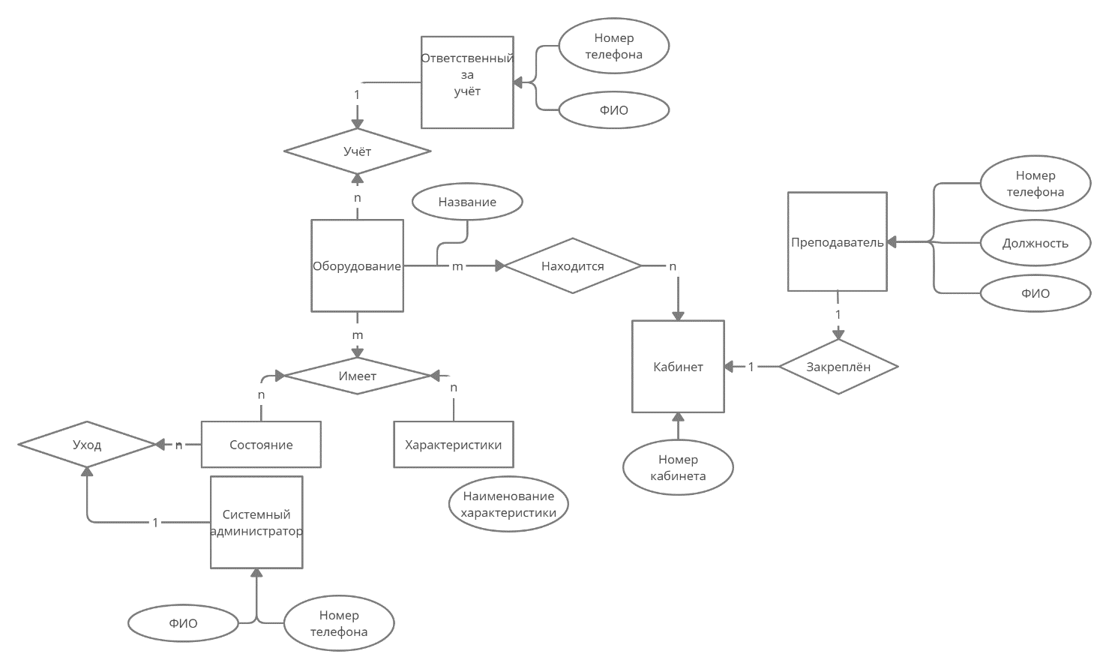

Рисунок 1- Концептуальная модель

# ПОСТРОЕНИЕ ЛОГИЧЕСКОЙ МОДЕЛИ

Логическое проектирование — создание схемы базы данных на основе конкретной модели данных, например, реляционной модели данных. Реляционная модель — набор схем отношений, обычно с указанием первичных ключей, а также «связей» между отношениями, представляющих собой внешние ключи.

Преобразование концептуальной модели в логическую модель, как правило, осуществляется по формальным правилам.

Преобразуем имеющуюся концептуальную модель (см. Рисунок 1) в логическую модель данных (см. Рисунок 2).

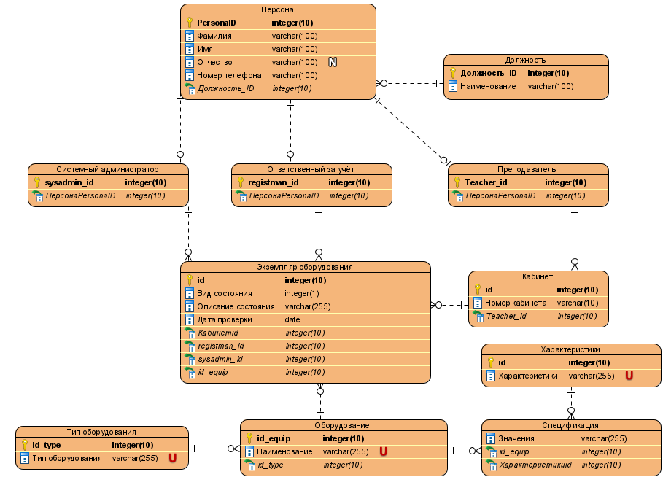

Рисунок 2 - Логическая модель

# Формирование запросов и построение деревьев запросов

1. Вывести по id оборудования, состояние экземпляра оборудования, в каком он кабинете и какое ФИО у преподавателя, в этом кабинете. Например, 52346, исправно, 104 кабинет, Иванов Иван. (см. Рисунок 3).

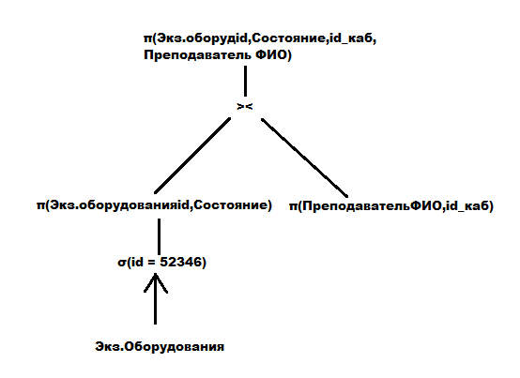

Рисунок 3 - Запрос 1

1. По определённому ответственному за учёт узнать дату проверки оборудования и состояние оборудования (см. Рисунок 4).

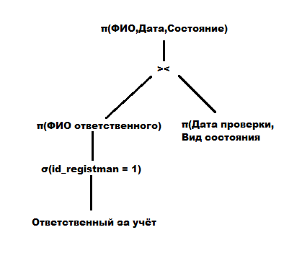

Рисунок 4 - Запрос 2

1. Вывести спецификацию экземпляра оборудования по его id и в каком он находится кабинете (см. Рисунок 5).

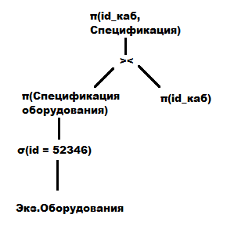

Рисунок 5 - Запрос 3

# Заключение

Целью расчетно-графической работы было создание модели базы данных учета компьютерного оборудования в учебном классе.

В рамках РГР был изучен бизнес-процесс про учёты компьютерного оборудования на учебных объектах. Результатом моделирования базы данных стали концептуальная и логическая модели. А также проведено их тестирование с помощью построения деревьев запросов.

Таким образом, все поставленные задачи были решены, а цель достигнута.